Разработка эффективной каталитической системы алкенолиза метилолеата на основе катализаторов Граббса
Афанасьева А.В.^{1,2}
Студентка, 4 курс бакалавриата
¹ Национальный исследовательский университет "Высшая школа экономики", факультет химии, Москва, Россия
²Институт нефтехимического синтеза им А.В. Топчиева, Москва, Россия
E-mail: avafanaseva_2@edu.hse.ru
Снижение запасов ископаемого органического сырья побуждает ученых искать альтернативные источники нефтехимических продуктов. Использование возобновляемого сырья, например, получаемого из растительного масла метилолеата, является привлекательной альтернативой. В настоящее время в процессах переработки возобновляемого сырья в ценные олеохимические продукты интенсивно исследуется каталитический метатезис.
Кросс-метатезис с олефинами (алкенолиз) метилолеата приводит к образованию ценных продуктов (Рис. 1), которые находят применение в производстве синтетических масел IV группы и поверхностно-активных соединений. Нашей задачей являлось исследование кросс-метатезиса метилолеата бутеном-1 и гексеном-1 с целью разработки эффективного метода получения децена-1, высших олефинов и метиловых эфиров из растительного сырья.
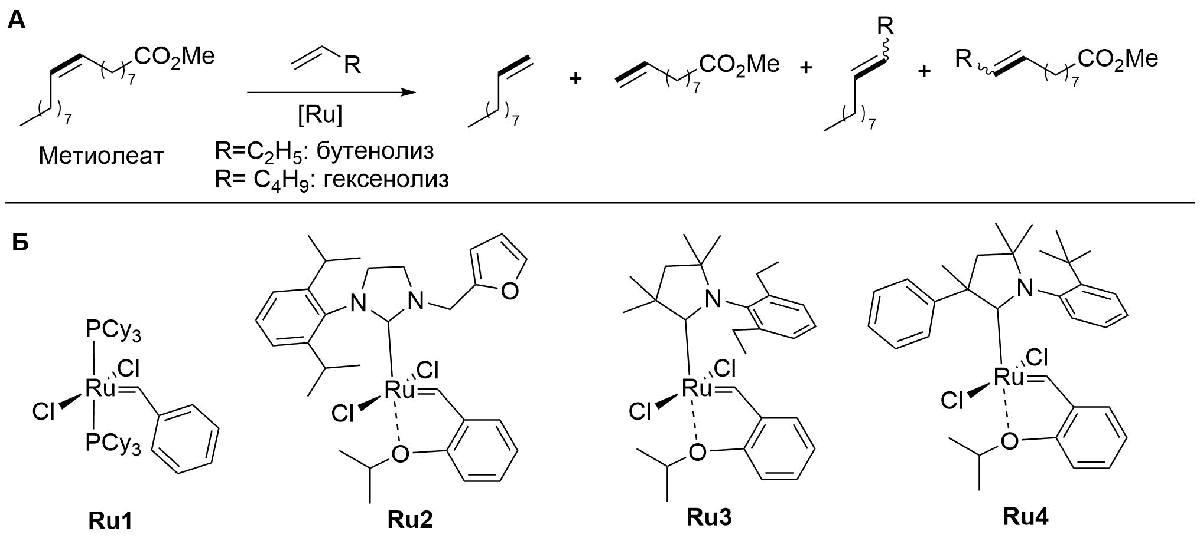
Рис. 1. A Аленолиз метиолеат Б Исследуемые катализаторы метатезиса
В ходе работы выполнен синтез и сравнительное исследование катализатора Граббса первого поколения Ru1, комплекса Ховейды – Граббса второго поколения на основе несимметричного N-гетероциклического карбена Ru2, а также комплексов на основе циклических алкиламинокарбенов Ru3 и Ru4. Комплексы Ru3 и Ru4 продемонстрировали более высокую эффективность, для них найдены оптимальные соотношения олефин-метилолеат и реакционные условия (температура, концетрация катализатора, время реакции). Впервые продемонстрирована высокая активность комплекса Ru4 в бутенолизе и гексенолизе метилолеата. В гексенолизе метилолеата при загрузке катализатора Ru4 0.5 ppm производительность (TON) составила 400000. Максимальная конверсия в гексенолизе и бутенолизе метилолеата составила более 90% при 25 ppm загрузке Ru4.
Работа выполнена при поддержке Российского научного фонда, грант 21-73-30010.

